2.0 Kvalitetsforbedring

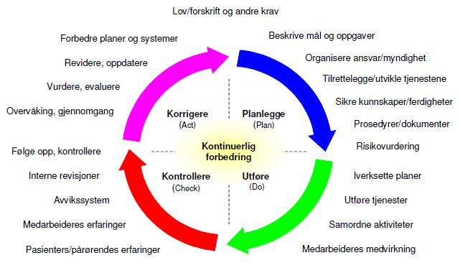

I arbeidet med kvalitetsforbedring benytter OUS kvalitetssystem som blant annet innebærer Demings sirkel, planlegge, utføre, kontrollere og korrigere.

1. Juni 2020 lages det retningslinje for pasientundervisning, prosedyrer for gruppundervisning, temabasert samtale og sykepleiesmtaler. Power point/kurs til internundervisning.
2. Oppstartsmøte og oppfølgingsmøter med Grete Almåsbak, Ellen Kjendbakke og Hilde Karterud.
3. Samarbeid med Elisabeth Parr om nettbasert informasjon. Tilbudet om pasientundervisning er lagt ut på nett.
4. Gjøre arbeidet kjent for sykepleierne i arbeidsgruppen, ledere, overlegene på Post 1, og tverrfaglig team med ergoterapeut, fysioterapeut, sosionom, psykolog og ernæringsfysiolog.
5. Planlegge arbeidet 22.6 sammen med enhetsleder, assisterende enhetsleder, driftsleder og fagsykepleiere,
6. Informere om arbeidet på fagsykepleiemøte 24.6, slik at prosjektet blir kjent. Da dette skal innføres på alle poster på SSE.
7. Implementering Post 1: Arbeidsgruppe (facilitatorer) Else, Marielle, Ingrid, Lill, Wenche, Oddny. Gruppen har ulik erfaring i forhold til fasilitering. Rolleavklaring er beskrevet i prosedyre for temabasert samtale.
   1. Tavlemøter
   2. Sykepleiemøter
   3. Kursdag for gruppundervisning – og dialogbasert
8. Evaluering –
   1. forsette med skjemaet fra pilotprosjektet. Evaluering november/desember 2020. Evaluering våren 2021.
   2. Samarbeid med Hilde Karterud for utarbeidelse av evalueringskjema for alle undervisningene
   3. Telle antall deltakere på undervisningene.
   4. Evaluere internundervisning/kurs for sykepleierne i helsepedagogikk
9. Tilbakemelding (feedback)
   1. Tilbakemelding på personalmøter
   2. Seminar
   3. Fagbrev
10. Fremdriftsplan